ПРИМЕР ОЦЕНОЧНОГО СРЕДСТВА
для оценки квалификации
Инженер-технолог по обращению с отходами
(6 уровень квалификации)
(наименование квалификации)

2018 год
Состав примера оценочных средств
Раздел | страница
1. Наименование квалификации и уровень квалификации | 3
2. Номер квалификации | 3
3. Профессиональный стандарт или квалификационные требования, установленные федеральными законами и иными нормативными правовыми актами Российской Федерации | 3
5. Спецификация заданий для теоретического этапа профессионального экзамена | 3
6. Спецификация заданий для практического этапа профессионального экзамена | 4
7. Материально-техническое обеспечение оценочных мероприятий | 4
8. Кадровое обеспечение оценочных мероприятий | 4
9. Требования безопасности к проведению оценочных мероприятий (при | 5
необходимости)
10. Задания для теоретического этапа профессионального экзамена | 5
11. Критерии оценки (ключи к заданиям), правила обработки результатов | 17
теоретического этапа профессионального экзамена и принятия решения о
допуске (отказе в допуске) к практическому этапу профессионального
экзамена
12. Задания для практического этапа профессионального экзамена | 18
13. Правила обработки результатов профессионального экзамена и принятия | 21
решения о соответствии квалификации соискателя требованиям к квалификации
14. Перечень нормативных правовых и иных документов, использованных при подготовке комплекта оценочных средств (при наличии) | 21

1. Наименование квалификации и уровень квалификации:
Инженер-технолог по обращению с отходами (6 уровень квалификации)
(указываются в соответствии с профессиональным стандартом или квалификационными требованиями, установленными федеральными законами и иными нормативными правовыми актами Российской Федерации)

2. Номер квалификации:
40.134.01.________________________________________________________
(номер квалификации в реестре сведений о проведении независимой оценки квалификации)

3. Профессиональный стандарт или квалификационные требования, установленные федеральными законами и иными нормативными правовыми актами Российской Федерации (далее - требования к квалификации):
Инженер-технолог по обращению с медицинскими и биологическими отходами», Приказ Министерства труда и социальной защиты РФ «24» декабря 2015 г. N 1149н (40.134)
(наименование и код профессионального стандарта либо наименование и реквизиты документов, устанавливающих квалификационные требования)

4. Вид профессиональной деятельности:
Технологическое обеспечение производственных процессов в сфере обращения с отходами
________________________________________________________________
(по реестру профессиональных стандартов)

5. Спецификация заданий для теоретического этапа профессионального экзамена

Знания, умения в соответствии с  требованиями к квалификации, на  соответствие которым проводится оценка квалификации | Критерии оценки квалификации | Тип и  № задания
1 | 2 | 3
ТФ А/01.6 Разработка технологических процессов, режимов производства  З1 Нормативные правовые акты Российской Федерации в сфере обращения с отходами  З2 Технологические процессы и режимы обращения с отходами  З3 Специализированные информационные системы, программное обеспечение и базы данных  У1 Применять методы и технологии мониторинга и инвентаризации отходов  У2 Определять оптимальные методы и режимы технологического процесса обращения с отходами | Дихотомические  За каждое задание  верно – 1 балл, | 1, 2, 3, 4, 5, 6, 7, 8, 9  10,11  12  13, 14, 15  16, 17
ТФ А/02.6 Разработка технологической документации  З1 Отраслевые стандарты, стандарты организации, технические условия в сфере обращения с отходами  У1 Разрабатывать технологическую документацию и распорядительные документы | Дихотомические  За каждое задание  верно – 1 балл,  неверно – 0 баллов | 18, 19  20, 21, 22, 23, 24, 25, 26, 27
ТФ А/03.6 Выбор средств технологического оснащения, сырья, материалов, топлива, энергии  З1 Средства технологического оснащения, сырье, материалы, топливо, энергия, используемые в сфере обращения с отходами  У1 Применять и разрабатывать правила выбора и проектирования технологического оборудования, технологической оснастки, средств механизации и автоматизации, сырья, материалов, топлива, энергии | Дихотомические  За каждое задание  верно – 1 балл,  неверно – 0 баллов | 28, 29,32,33,34,35,36,37,38,39,40  30, 31
Общая информация по структуре заданий для теоретического этапа профессионального экзамена:
количество заданий с выбором ответа:40;
количество заданий с открытым ответом: 3;
количество заданий на установление соответствия: 1;
количество заданий на установление последовательности: -;
время выполнения заданий для теоретического этапа экзамена: 90 минут

6. Спецификация заданий для практического этапа профессионального экзамена
Трудовые функции, трудовые  действия, умения в соответствии с требованиями к квалификации, на соответствие которым  проводится оценка  квалификации | Критерии оценки  квалификации | Тип и  № задания
1 | 2 | 3
ТФ А/02.6 Разработка технологической документации  У2 Выполнять технологические расчеты при организации системы обращения с отходами | Соответствие требованиям:  1. Критерии отнесения отходов к I-V классам опасности по степени негативного воздействия на окружающую среду», утвержденными приказом МПР России от 04.12.2014 г. № 536  2. Временные методологические рекомендации по расчету нормативов образования отходов производства и потребления. Санкт-Петербург, 1998 г. | Задания на выполнение трудовых функций  1, 2

7. Материально-техническое обеспечение оценочных мероприятий:
а) Аудитория (учебный класс), письменный стол, стул, бумага формата А4, шариковая ручка синего цвета, простой карандаш, ластик, линейка.
________________________________________________________________
(помещение, инвентарь, компьютерная техника и оргтехника, программное обеспечение, канцелярские
принадлежности и другие)
б) материально-технические ресурсы для обеспечения практического этапа
профессионального экзамена: инженерный калькулятор

_________________________________________________________________
(оборудование, инструмент, оснастка, материалы, средства индивидуальной защиты, экзаменационные
образцы и другие)

8. Кадровое обеспечение оценочных мероприятий:
1. Высшее образование - бакалавриат
2. Опыт работы не менее 3 лет в должности и (или) выполнения работ (услуг) по виду профессиональной деятельности, содержащему оцениваемую квалификацию, но не ниже уровня оцениваемой квалификации.
3. Подтверждение прохождение обучения по ДПП, обеспечивающим освоение:
а) знаний:
- НПА в области независимой оценки квалификации и особенности их применения при проведении профессионального экзамена;
- нормативные правовые акты, регулирующие вид профессиональной деятельности и проверяемую квалификацию;
- методы оценки квалификации, определенные утвержденным
СПК ЖКХ оценочным средством (оценочными средствами);
- требования и порядок проведения теоретической и практической части профессионального экзамена и документирования результатов оценки;
- порядок работы с персональными данными и информацией ограниченного использования (доступа);
б) умений:
- применять оценочные средства;
- анализировать полученную при проведении профессионального экзамена информацию, проводить экспертизу документов и материалов;
- проводить осмотр и экспертизу объектов, используемых при проведении профессионального экзамена;
- проводить наблюдение за ходом профессионального экзамена;
- принимать экспертные решения по оценке квалификации на основе критериев оценки, содержащихся в оценочных средствах;
- формулировать, обосновывать и документировать результаты профессионального экзамена;
- использовать информационно-коммуникационные технологии и программно-технические средства, необходимые для подготовки и оформления экспертной документации;
4. Подтверждение квалификации эксперта со стороны СПК ЖКХ по профессиональным квалификациям ‒ не менее 3-х человек
5. Отсутствие ситуации конфликта интереса в отношении конкретных соискателей
________________________________________________________________
(требования к квалификации и опыту работы, особые требования к членам экспертной комиссии)

9. Требования безопасности к проведению оценочных мероприятий (при необходимости):
_________________________________________________________________
(проведение обязательного инструктажа на рабочем месте и другие)

10. Задания для теоретического этапа профессионального экзамена:
1. В результате производственной деятельности на предприятии образуются лом и отходы черных и цветных металлов. Что входит в понятие лом и отходы черных и цветных металлов в соответствие с Федеральным законом №89-ФЗ «Об отходах производства и потребления»? Выберите правильный ответ.
- Пришедшие в негодность или утратившие свои потребительские свойства изделия из цветных и (или) черных металлов и их сплавов.
- Отходы, образовавшиеся в процессе производства изделий из цветных и (или) черных металлов и их сплавов.
- Неисправимый брак, возникший в процессе производства изделий из цветных и (или) черных металлов и их сплавов
- Все перечисленное.

2. Предприятие перед передачей отходов на утилизацию производит их сортировку. Под какое понятие, в соответствие с Федеральным законом №89-ФЗ «Об отходах производства и потребления», попадает это действие? Выберите правильный ответ.
- Обезвреживание отходов.
- Обработка отходов.
- Сбор отходов.
- Накопление отходов.

3. На предприятии организованы места накопления отходов с целью их дальнейшей обработки, утилизации, обезвреживания, размещения. Какой срок накопления отходов на территории предприятия определен Федеральным законом №89-ФЗ «Об отходах производства и потребления»? Выберите правильный ответ.
- 6 месяцев
- 1 год
- 11 месяцев
- 2 недели

4. На предприятии от административно-хозяйственной деятельности образуются среди прочего следующие виды отходов – макулатура, алюминиевые банки из-под напитков, полимерная тара. Какие из этих отходов нельзя передавать на захоронение? Выберите правильный ответ.
- Макулатура.
- Алюминиевые банки из-под напитков.
- Полимерная тара
- Все перечисленные

5. При размещении отходов, которые образовались в собственном производстве, в пределах установленных лимитов на их размещение на объектах размещения отходов, принадлежащих юридическому лицу, при исчислении платы за негативное воздействие на окружающую среду к ставкам такой платы будет применятся коэффициент… Выберите правильный ответ.
- 0,4
- 0,3
- 0,2
- 0,1

6. От деятельности лечебно-профилактического учреждения образуются медицинские и биологические отходы. Какой класс этих отходов регулируется Федеральным законом №190-ФЗ «Об обращении с радиоактивными отходами»? Выберите правильный ответ.
- Отходы класса А.
- Отходы класса Б.
- Отходы класса В.
- Отходы класса Г.
- Отходы класса Д.

7. По каким критериям в соответствии с Федеральным законом №323-ФЗ «Об основах охраны здоровья граждан в Российской Федерации» медицинские и биологические отходы делятся на классы? Выберите правильный ответ.
- По степени эпидемиологической и токсикологической опасности.
- По степени радиационной опасности.
- По степени негативного воздействия на среду обитания.
- Все перечисленное.

8. Генеральный директор общества с ограниченной ответственностью решил заняться деятельностью, связанной с переработкой промышленных бытовых отходов. Он утверждал, что подобный род занятий лицензированию не подлежит, так как не указан в Федеральном законе «О лицензировании отдельных видов деятельности». Придется ли фирме получать лицензию? Выберите правильный ответ.
- Руководству фирмы придется получать лицензию на ведение указанного вида деятельности и заплатить соответствующие лицензионные сборы;
- Руководству фирмы достаточно получить заключение государственной экологической экспертизы.
- Руководству фирмы достаточно разработать проект нормативов образования отходов и паспорта опасных отходов.
- Лицензию получать не требуется, так как переработка промышленных бытовых отходов не является лицензируемым видом деятельности.

9. Юридическое лицо осуществляло хранение горюче-смазочных материалов на собственных складах. Произошла утечка и разлив нефтепродуктов на близлежащую территорию, принадлежащей местной администрации. Какова ответственность юридического лица за это правонарушение? Выберите правильный ответ.
- Юридическое лицо заплатит административный штраф за нарушение правил хранения нефтепродуктов;
- Юридическое лицо обязано возместить ущерб за порчу земли и оплатить штраф;
- Юридическое лицо обязано провести рекультивацию нарушенного слоя почвы.
- Юридическое лицо обязано возместить ущерб за порчу земли.

10. На предприятии имеется пищеблок. Каков срок временного хранения пищевых отходов, при отсутствии специально выделенного холодильного оборудования? Выберите правильный ответ.
- Неделя;
- 12 часов;
- 24 часа;
- 48 часов.

11. Организация осуществляет прием и обезвреживание медицинских отходов класса Г. Как должен обезвреживается данный класс отходов в организации? Выберите правильный ответ
- Обезвреживаются как токсичные промышленные отходы.
- Подлежат кондиционированию и последующему захоронению.
- Обеззараживание путем дезинфекции.
- Размещаются на площадках до изменения физико-химических свойств.

12 Организация осуществляет составление и сдачу экологической отчетности в области обращения с отходами (расчет экологического сбора, расчет платы за негативное воздействие на окружающую среду за размещение отходов на полигоне твердых бытовых отходов, отчет по форме "2-ТП (отходы)") в государственные органы надзора на бумажном носителе. Какое программное обеспечение возможно использовать организации для составления и сдачи данной экологической отчетности в электронном виде? Выберите правильный ответ.
- Для составления и сдачи данной экологической отчетности в электронном виде можно использовать ПО «Модуль природопользователя»
- Для составления и сдачи данной экологической отчетности в электронном виде можно использовать УПРЗА «Эколог»
- Для составления и сдачи данной экологической отчетности в электронном виде можно использовать ПО «MapInfo Professional»
- Для составления и сдачи данной экологической отчетности в электронном виде можно использовать ПО «Отходы» фирмы «Интеграл»

13. При проведении инвентаризации отходов на предприятии был обнаружен отход, не включенный в Федеральный классификационный каталог отходов. За какой срок необходимо определить класс опасности отхода и направить предложение в государственный надзорный орган о включении отхода в каталог? Выберите правильный ответ.
- Не позднее 1 года с момента образования отхода на предприятии.
- Не позднее 90 дней с момента образования отхода на предприятии
- Не позднее окончания отчетного периода.
- Не позднее передачи отхода на утилизацию.

14. Организация осуществляет захоронение на полигоне твердых бытовых отходов макулатуры от офисной деятельности, отработанных картриджей, клавиатур и манипуляторов «мышка», потерявшие потребительские свойства. Допустимо ли осуществление захоронения данных отходов? Выберите правильный ответ.
- Осуществление захоронения данных отходов на полигоне допустимо.
- Осуществление захоронения данных отходов на полигоне допустимо после их нейтрализации
- Осуществление захоронения данных отходов на полигоне допустимо в количестве до 0,1 т.
- На полигоне твердых бытовых отходов не допускается размещать вышеперечисленные виды отходов

15. Укажите номер Постановления Правительства РФ. Юридическое лицо направило подготовленный пакет документов в лицензирующий орган на получение лицензии на транспортирование отходов. При рассмотрении документов и проведении проверки достоверности сведений, экспертом было выявлено отсутствие снабженных специальными знаками транспортных средств. Укажите номер Постановления Правительства РФ, которое нарушило юридическое лицо при подготовке лицензии.________________

16. В одном из отделений инфекционной больницы после приема пищи пациентами остались пищевые отходы. Персонал собрал эти отходы в емкость-контейнер, установленный в столовой для последующей передачи на полигон твердых бытовых отходов. Нарушило ли юридическое лицо законодательство? Выберите правильный ответ.
- Не нарушило, так как пищевые отходы относятся к безопасным отходам и подлежат размещению на полигоне.
- Не нарушило, так как действия персонала не нарушают санитарно-эпидемиологические требования.
- Нарушило, так как пищевые отходы относятся к отходам класса В и подлежат обеззараживанию дезинфицирующим средством.
- Нарушило, так как пищевые отходы размещать на полигоне твердых бытовых отходов запрещено.

17. В лечебно-профилактическом учреждении при осуществлении сбора медицинских отходов класса Б и В отходы тщательно утрамбовываются. Нарушило ли юридическое лицо санитарно-эпидемиологические требования СанПиН 2.1.7.2790-10 по обращению с медицинскими отходами? Выберите правильный ответ.
- Юридическое лицо не нарушило санитарно-эпидемиологических требований при сборе медицинских отходов;
- Юридическое лицо нарушило санитарно-эпидемиологических требований при сборе медицинских отходов, так как утрамбовывание отходов класса Б и В запрещено;
- Юридическое лицо не нарушило санитарно-эпидемиологических требований при сборе медицинских отходов, так как эти требования относятся только к отходам класса А;
- Юридическое лицо не нарушило санитарно-эпидемиологических требований при сборе медицинских отходов, так как эти требования относятся только к отходам класса Г и Д.

18. На предприятии произошло разрушение ртутных ламп с проливом ртути. Определите последовательность действий при ликвидации последствий чрезвычайной ситуации.
- Влажная уборка помещения;
- Удаление из помещения персонала предприятия;
- Демеркуризация помещения;
- Механический сбор осколков лампы и пролитой ртути.

19. На предприятии образуется отход I класса опасности «Ртутные лампы, люминесцентные ртутьсодержащие трубки отработанные и брак». Что НЕ допускается при хранении этого вида отходов? Выберите правильный ответ.
- Хранить в помещении с ровным кафельным либо металлическим полом;
- Хранить в специальных герметичных контейнерах;
- Хранить в крытом помещении, недоступном для посторонних;
- Хранить в картонных коробках.

20. В лечебно-профилактическом учреждении территориальным органом Федеральной службы по надзору в сфере природопользования была проведена плановая проверка. В ходе проверки было выявлено отсутствие проекта нормативов образования отходов и лимитов на их утверждение (ПНООЛР), а также паспортов опасных отходов. Нарушило ли юридическое лицо природоохранное законодательство? Выберите правильный ответ.
- Юридическое лицо нарушило природоохранное законодательство, так как отходы лечебно-профилактического учреждения, образованные от административной, хозяйственной и прочей деятельности подлежат паспортизации и включению в ПНООЛР.
- Юридическое лицо не нарушило природоохранное законодательство, так как действие норм Федерального закона №89-ФЗ не распространяется на отходы лечебно-профилактических учреждений.
- Юридическое лицо не нарушило природоохранное законодательство, так как медицинских отходов нет в Федеральном классификационном каталоге отходов.
- Юридическое лицо не нарушило природоохранное законодательство, так как отношения в области обращения с отходами лечебно-профилактических учреждений не регулируются Федеральной службой по надзору в сфере природопользования.

21. В лечебно-профилактическом учреждении была проведена внеплановая проверка территориальным органом Федеральной службы по надзору в сфере природопользования. Выявлено, что юридическое лицо имеет программу производственного экологического контроля, одним из разделов которой является "производственный экологический контроль в области обращения с отходами". Программа предписывает проведение лабораторно-инструментальной проверки паров ртути в помещении временного хранения ртутьсодержащих отходов не реже одного раза в год. Нарушило ли юридическое лицо законодательство? Выберите правильный ответ.
- Нарушило, срок проведения лабораторно-инструментальной проверки не реже 1 раза в месяц.
- Нарушило, срок проведения лабораторно-инструментальной проверки не реже 1 раза в шесть месяцев.
- Не нарушило, срок проведения лабораторно-инструментальной проверки не реже 1 раза в год.
- Не нарушило, срок проведения лабораторно-инструментальной проверки не реже 1 раза в 5 лет.

22. Юридическое лицо осуществляет подготовку и сдачу статистической отчетности по форме "4-ОС" в территориальный орган Федеральной службы по надзору в сфере природопользования. Верно ли, юридическое лицо определило государственный надзорный орган для направление статистической отчетности? Выберите правильный ответ.
- Верно, статистическая отчетность по форме "4-ОС" направляется в территориальный орган Федеральной службы по надзору в сфере природопользования
- Не верно , статистическая отчетность по форме "4-ОС" направляется в территориальный орган Управления Ростехнадзора
- Не верно , статистическая отчетность по форме "4-ОС" направляется в территориальный орган Федеральной службы государственной статистики
- Не верно, статистическая отчетность по форме "4-ОС" направляется в территориальный орган Министерства природных ресурсов и экологии

23. В ходе проверки природоохранного законодательства инспектором территориального органа Федеральной службы по надзору в сфере природопользования было выдано предписание о проведении лабораторных исследований на определение состава и класса опасности медицинских отходов класса Б и В в независимой лаборатории. Правомерно ли требование инспектора? Выберите правильный ответ.
- Правомерно, так как соответствует нормам Федерального закона №89-ФЗ.
- Не правомерно, так как в соответствии с требованиями СанПиН 2.1.7.2190-10 не допускаются любые операции с отходами класса Б и В (в том числе вскрытие упаковки) вне организации, осуществляющей медицинскую деятельность.
- Правомерно при отсутствии паспорта опасного отхода на указанный вид отходов.
- Не правомерно, так как организация сама вправе выбирать лабораторию для исследования состава и определения класса опасности отходов.

24. Юридическое лицо осуществило отправку расчета экологического сбора Почтой России в адрес территориального органа Федеральной службы по надзору в сфере природопользования 31 марта. Датой приема адресатом расчета является 6 апреля. Нарушило ли юридическое лицо сроки сдачи отчетности в государственный орган? Выберите правильный ответ
- Не нарушило, расчет суммы экологического сбора должен быть предоставлен в территориальный орган Федеральной службы по надзору в сфере природопользования до 1 апреля года следующего за отчетным. Датой представления расчета суммы экологического сбора считается дата почтового отправления в адрес территориального органа Федеральной службы по надзору в сфере природопользования
- Не нарушило, расчет суммы экологического сбора должен быть предоставлен в территориальный орган Федеральной службы по надзору в сфере природопользования до 15 апреля года следующего за отчетным. Датой представления расчета суммы экологического сбора считается дата почтового отправления в адрес территориального органа Федеральной службы по надзору в сфере природопользования
- Не нарушило, расчет суммы экологического сбора должен быть предоставлен в территориальный орган Федеральной службы по надзору в сфере природопользования до 15 апреля года следующего за отчетным. Датой представления расчета суммы экологического сбора считается дата получения адресатом - территориальным органом Федеральной службы по надзору в сфере природопользования расчета экологического сбора
- Нарушило, расчет суммы экологического сбора должен быть предоставлен в территориальный орган Федеральной службы по надзору в сфере природопользования до 1 апреля года следующего за отчетным. Датой представления расчета суммы экологического сбора считается дата получения адресатом - территориальным органом Федеральной службы по надзору в сфере природопользования расчета экологического сбора

25. На предприятии ведется ежеквартальный, а также годовой учет образовавшихся и переданных другим лицам, а также размещенных юридическим лицом отходов. Все значения количества отходов I, II и III классов опасности учитываются по массе отходов в тоннах и округляются с точностью до двух знаков после запятой. Нарушило ли юридическое лицо требования ведения учета в области обращения отходов. Выберите правильный ответ.
- Юридическое лицо нарушило требования ведения учета в области обращения отходов, так как значения количества отходов I,II и III класса опасности округляются с точностью до одного знака после запятой
- Юридическое лицо не нарушило требования ведения учета в области обращения отходов, так как значения количества отходов I,II и III класса опасности округляются с точностью до двух знаков после запятой
- Юридическое лицо нарушило требования ведения учета в области обращения отходов, так как значения количества отходов I,II и III класса опасности округляются с точностью до трех знаков после запятой
- Юридическое лицо нарушило требования ведения учета в области обращения отходов, так как значения количества отходов I,II и III класса опасности округляются с точностью до целых чисел

26. Напишите пропущенное слово. Юридическое лицо ежегодно осуществляет сдачу статистической отчетности по форме......., в которой отчитывается об оплате текущих услуг сторонним организациям за сбор, транспортировку (вывоз), временное хранение, переработку (обезвреживание), уничтожение и/или захоронение отходов производства и потребления. Укажите наименование формы статистической отчетности в пропущенном слове.

27. На территории предприятия, с 2013 года производящего биологически активные добавки, территориальным органом Федеральной службы по надзору в сфере природопользования была проведена проверка. В ходе проверки было выявлено отсутствие проекта нормативов образования отходов и лимитов на их утверждение (ПНООЛР), а также паспортов опасных отходов. Что грозит юридическому лицу за это правонарушение? Выберите правильный ответ.
a) юридическому лицу грозит штраф от 50 до 100 тысяч рублей за невнесение платы за негативное воздействие на окружающую среду, с предписанием согласовать и оплатить экологические платежи за последние 3 года, а также разработать всю предусмотренную природоохранную документацию.
b) юридическому лицу грозит штраф от 50 до 100 тысяч рублей за невнесение платы за негативное воздействие на окружающую среду, с предписанием согласовать и оплатить экологические платежи за последние 5 лет, а также разработать всю предусмотренную природоохранную документацию.
c) юридическому лицу грозит штраф от 50 до 100 тысяч рублей за невнесение платы за негативное воздействие на окружающую среду с предписанием разработать всю предусмотренную природоохранную документацию.
d) юридическому лицу грозит штраф от 50 до 100 тысяч рублей за невнесение платы за негативное воздействие на окружающую среду.

28. От деятельности лечебно-профилактического учреждения образуются отходы класса А (кроме пищевых). Сброс отходов осуществляется в мусоропровод в упакованном виде. В соответствии с санитарно-эпидемиологическими требованиями мусоропровод должен иметь следующее устройство и оснащение. Выберите правильный ответ.
a) Конструкция, материалы и устройство мусоропроводов и пневмотранспорта должны обеспечивать возможность проведения их чистки, мойки, дезинфекции и механизированного удаления отходов из мусоросборных камер;
b) Мусоросборные камеры оборудуются контейнерами, подводкой воды и канализационным трапом;
c) Должен быть обеспечен запас контейнеров для мусороприемной камеры не менее чем на одни сутки;
d) Все ответы верны.

29. На рисунках показаны образцы контейнеров для сбора медицинских отходов. Установите правильное соответствие типов контейнеров указанных на рисунках с их функциональной принадлежностью. Соотнесите образцы контейнеров (колонка А) с их наименованием (колонка Б). Каждый элемент из колонки Б может быть использован один раз.

 | Колонка А | Колонка Б
1  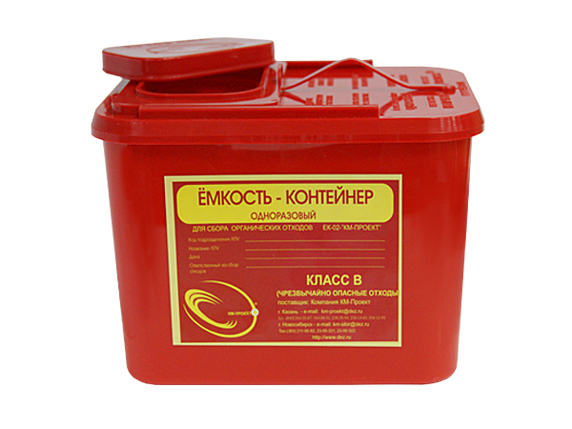 |  | a Емкость для сбора отходов класса А.
2 слугу  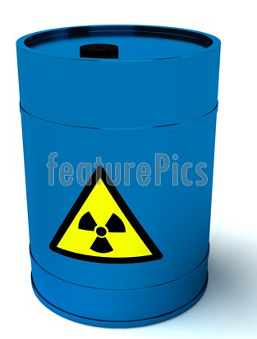 |  | b Емкость для сбора отходов класса Б.
3  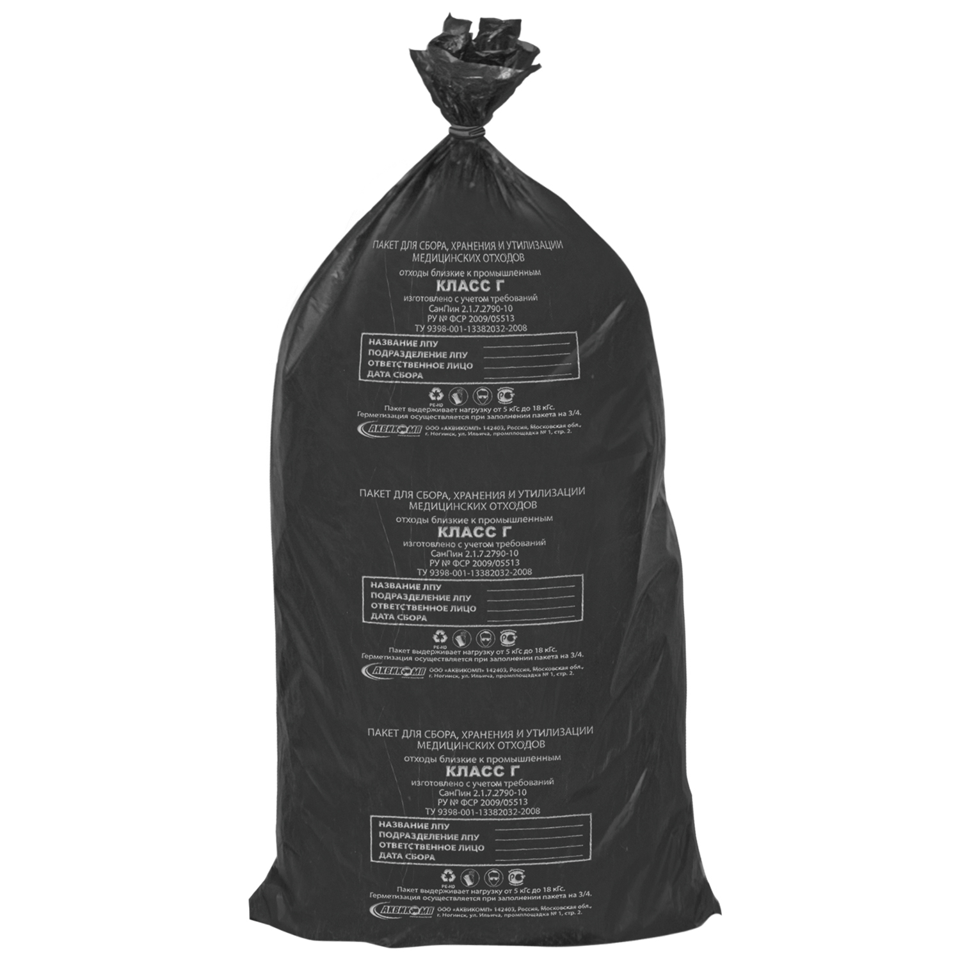 |  | c Емкость для сбора медицинских отходов класса В.
4  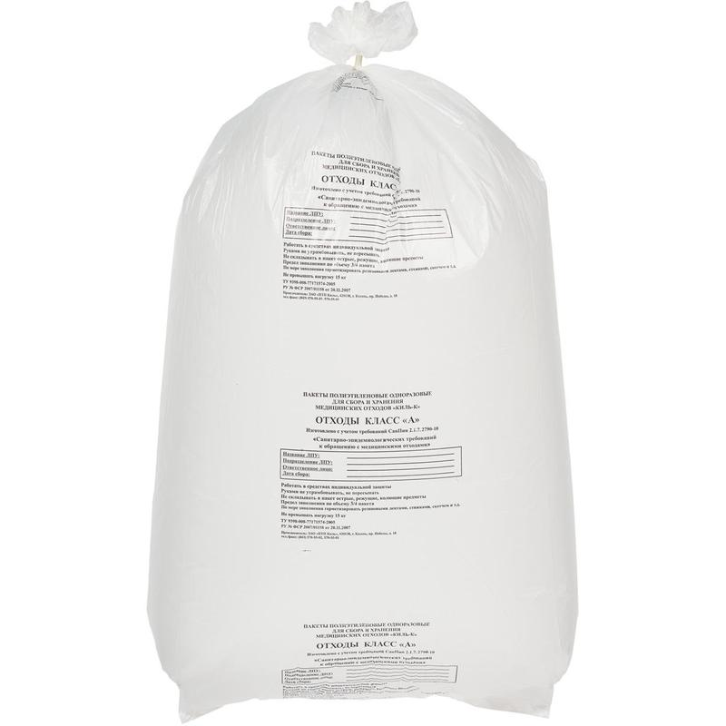 |  | d Емкость для сбора медицинских отходов класса Г.
5  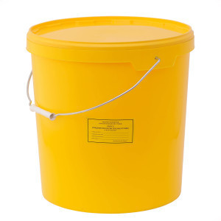 |  | e Емкость для сбора медицинских отходов класса Д.
Ответ |  | 1)……; 2)……..; 3)……..; 4)………; 5)………

30. Юридическое лицо осуществляет подготовку пакета документов о включении опасного отхода в Федеральный классификационный каталог отходов. В какой государственный надзорный орган должен быть представлен пакет документов? Выберите правильный ответ.
- Пакет документов должен быть представлен в Министерство природных ресурсов и экологии
- Пакет документов должен быть представлен в Федеральную службу по надзору в сфере природопользования
- Пакет документов должен быть представлен в Федеральную службу по экологическому, технологическому и атомному надзору
- Пакет документов должен быть представлен в Федерацию службы по гидрометеорологии и мониторингу окружающей среды

31. Вставьте пропущенное слово. Юридическое лицо осуществляет транспортирование собственным автотранспортом отходов...... класса опасности для захоронения на полигоне твердых бытовых отходов. Согласно действующему законодательству лицензия на транспортирование таких отходов не требуется. Укажите класс опасности отходов в пропущенном слове.
32. В лечебно-профилактическом учреждении территориальным органом Федеральной службы по надзору в сфере природопользования была проведена плановая проверка. В ходе проверки было выявлено отсутствие проекта нормативов образования отходов и лимитов на их утверждение (ПНООЛР), а также паспортов опасных отходов. Нарушило ли юридическое лицо природоохранное законодательство? Выберите правильный ответ.
a)Юридическое лицо нарушило природоохранное законодательство, так как отходы лечебно-профилактического учреждения, образованные от административной, хозяйственной и прочей деятельности подлежат паспортизации и включению в ПНООЛР.
b)Юридическое лицо не нарушило природоохранное законодательство, так как действие норм Федерального закона №89-ФЗ не распространяется на отходы лечебно-профилактических учреждений.
c)Юридическое лицо не нарушило природоохранное законодательство, так как медицинских отходов нет в Федеральном классификационном каталоге отходов.
d)Юридическое лицо не нарушило природоохранное законодательство, так как отношения в области обращения с отходами лечебно-профилактических учреждений не регулируются Федеральной службой по надзору в сфере природопользования.

33. В лечебно-профилактическом учреждении была проведена внеплановая проверка территориальным органом Федеральной службы по надзору в сфере природопользования. Выявлено, что юридическое лицо имеет программу производственного экологического контроля, одним из разделов которой является "производственный экологический контроль в области обращения с отходами". Программа предписывает проведение лабораторно-инструментальной проверки паров ртути в помещении временного хранения ртутьсодержащих отходов не реже одного раза в год. Нарушило ли юридическое лицо законодательство? Выберите правильный ответ.
a)Нарушило, срок проведения лабораторно-инструментальной проверки не реже 1 раза в месяц.
b)Нарушило, срок проведения лабораторно-инструментальной проверки не реже 1 раза в шесть месяцев.
c)Не нарушило, срок проведения лабораторно-инструментальной проверки не реже 1 раза в год.
d)Не нарушило, срок проведения лабораторно-инструментальной проверки не реже 1 раза в 5 лет.

34. Юридическое лицо осуществляет подготовку и сдачу статистической отчетности по форме "4-ОС" в территориальный орган Федеральной службы по надзору в сфере природопользования. Верно ли, юридическое лицо определило государственный надзорный орган для направление статистической отчетности? Выберите правильный ответ.
a)Верно, статистическая отчетность по форме "4-ОС" направляется в территориальный орган Федеральной службы по надзору в сфере природопользования
b)Не верно , статистическая отчетность по форме "4-ОС" направляется в территориальный орган Управления Ростехнадзора
c)Не верно , статистическая отчетность по форме "4-ОС" направляется в территориальный орган Федеральной службы государственной статистики
d)Не верно, статистическая отчетность по форме "4-ОС" направляется в территориальный орган Министерства природных ресурсов и экологии

35. В ходе проверки природоохранного законодательства инспектором территориального органа Федеральной службы по надзору в сфере природопользования было выдано предписание о проведении лабораторных исследований на определение состава и класса опасности медицинских отходов класса Б и В в независимой лаборатории. Правомерно ли требование инспектора? Выберите правильный ответ.
a)Правомерно, так как соответствует нормам Федерального закона №89-ФЗ.
b)Не правомерно, так как в соответствии с требованиями СанПиН 2.1.7.2190-10 не допускаются любые операции с отходами класса Б и В (в том числе вскрытие упаковки) вне организации, осуществляющей медицинскую деятельность.
c)Правомерно при отсутствии паспорта опасного отхода на указанный вид отходов.
d)Не правомерно, так как организация сама вправе выбирать лабораторию для исследования состава и определения класса опасности отходов.

36. Юридическое лицо осуществило отправку расчета экологического сбора Почтой России в адрес территориального органа Федеральной службы по надзору в сфере природопользования 31 марта. Датой приема адресатом расчета является 6 апреля. Нарушило ли юридическое лицо сроки сдачи отчетности в государственный орган? Выберите правильный ответ
a)Не нарушило, расчет суммы экологического сбора должен быть предоставлен в территориальный орган Федеральной службы по надзору в сфере природопользования до 1 апреля года следующего за отчетным. Датой представления расчета суммы экологического сбора считается дата почтового отправления в адрес территориального органа Федеральной службы по надзору в сфере природопользования
b)Не нарушило, расчет суммы экологического сбора должен быть предоставлен в территориальный орган Федеральной службы по надзору в сфере природопользования до 15 апреля года следующего за отчетным. Датой представления расчета суммы экологического сбора считается дата почтового отправления в адрес территориального органа Федеральной службы по надзору в сфере природопользования
c)Не нарушило, расчет суммы экологического сбора должен быть предоставлен в территориальный орган Федеральной службы по надзору в сфере природопользования до 15 апреля года следующего за отчетным. Датой представления расчета суммы экологического сбора считается дата получения адресатом - территориальным органом Федеральной службы по надзору в сфере природопользования расчета экологического сбора
d)Нарушило, расчет суммы экологического сбора должен быть предоставлен в территориальный орган Федеральной службы по надзору в сфере природопользования до 1 апреля года следующего за отчетным. Датой представления расчета суммы экологического сбора считается дата получения адресатом - территориальным органом Федеральной службы по надзору в сфере природопользования расчета экологического сбора

37. На предприятии ведется ежеквартальный, а также годовой учет образовавшихся и переданных другим лицам, а также размещенных юридическим лицом отходов. Все значения количества отходов I, II и III классов опасности учитываются по массе отходов в тоннах и округляются с точностью до двух знаков после запятой. Нарушило ли юридическое лицо требования ведения учета в области обращения отходов. Выберите правильный ответ.
a)Юридическое лицо нарушило требования ведения учета в области обращения отходов, так как значения количества отходов I,II и III класса опасности округляются с точностью до одного знака после запятой
b)Юридическое лицо не нарушило требования ведения учета в области обращения отходов, так как значения количества отходов I,II и III класса опасности округляются с точностью до двух знаков после запятой
c)Юридическое лицо нарушило требования ведения учета в области обращения отходов, так как значения количества отходов I,II и III класса опасности округляются с точностью до трех знаков после запятой
d)Юридическое лицо нарушило требования ведения учета в области обращения отходов, так как значения количества отходов I,II и III класса опасности округляются с точностью до целых чисел

38. Напишите пропущенное слово. Юридическое лицо ежегодно осуществляет сдачу статистической отчетности по форме......., в которой отчитывается об оплате текущих услуг сторонним организациям за сбор, транспортировку (вывоз), временное хранение, переработку (обезвреживание), уничтожение и/или захоронение отходов производства и потребления. Укажите наименование формы статистической отчетности в пропущенном слове.

39. На территории предприятия, с 2013 года производящего биологически активные добавки, территориальным органом Федеральной службы по надзору в сфере природопользования была проведена проверка. В ходе проверки было выявлено отсутствие проекта нормативов образования отходов и лимитов на их утверждение (ПНООЛР), а также паспортов опасных отходов. Что грозит юридическому лицу за это правонарушение? Выберите правильный ответ.
a) юридическому лицу грозит штраф от 50 до 100 тысяч рублей за невнесение платы за негативное воздействие на окружающую среду, с предписанием согласовать и оплатить экологические платежи за последние 3 года, а также разработать всю предусмотренную природоохранную документацию.
b) юридическому лицу грозит штраф от 50 до 100 тысяч рублей за невнесение платы за негативное воздействие на окружающую среду, с предписанием согласовать и оплатить экологические платежи за последние 5 лет, а также разработать всю предусмотренную природоохранную документацию.
c) юридическому лицу грозит штраф от 50 до 100 тысяч рублей за невнесение платы за негативное воздействие на окружающую среду с предписанием разработать всю предусмотренную природоохранную документацию.
d) юридическому лицу грозит штраф от 50 до 100 тысяч рублей за невнесение платы за негативное воздействие на окружающую среду.

40. От деятельности лечебно-профилактического учреждения образуются отходы класса А (кроме пищевых). Сброс отходов осуществляется в мусоропровод в упакованном виде. В соответствии с санитарно-эпидемиологическими требованиями мусоропровод должен иметь следующее устройство и оснащение. Выберите правильный ответ.
a) Конструкция, материалы и устройство мусоропроводов и пневмотранспорта должны обеспечивать возможность проведения их чистки, мойки, дезинфекции и механизированного удаления отходов из мусоросборных камер;
b) Мусоросборные камеры оборудуются контейнерами, подводкой воды и канализационным трапом;
c) Должен быть обеспечен запас контейнеров для мусороприемной камеры не менее чем на одни сутки;
d) Все ответы верны.

11. Критерии оценки (ключи к заданиям), правила обработки результатов теоретического этапа профессионального экзамена и принятия решения о допуске (отказе в допуске) к практическому этапу профессионального экзамена:
№  задания | Правильные варианты ответа, модельные ответы и (или) критерии оценки | Вес или баллы, начисляемые за правильно  выполненное  задание
Вариант соискателя формируется из случайно подбираемых заданий в соответствии со спецификацией. Всего 40 задания. Вариант соискателя содержит 40 задания. Баллы, полученные за выполненное задание, суммируются. Максимальное количество баллов 40
Решение о допуске к практическому этапу экзамена принимается при
условии достижения набранной суммы баллов 25 и более.

12. Задания для практического этапа профессионального экзамена:
ЗАДАНИЕ НА ВЫПОЛНЕНИЕ ТРУДОВЫХ ФУНКЦИЙ, ТРУДОВЫХ
ДЕЙСТВИЙ В РЕАЛЬНЫХ ИЛИ МОДЕЛЬНЫХ УСЛОВИЯХ
Типовое задание №1

Рассчитать класс опасности отхода согласно "Критериям отнесения опасных отходов к классам опасности для окружающей природной среды", используя приложение 1.
Исходные данные:
Наименование компонента отхода | С, %  масс. | С,  мг/кг
Металл (по железу) | 23,42 | 234200
Резина (по бутадиену) | 27,88 | 278800
Ткань (по лавсану) | 36,41 | 364100

Результаты расчета класса опасности отхода занести в таблицу.
N п/п | Наименование первичного показателя опасности компонента отхода | i-й компонент отхода (i=1...n)
 |  | Значение показателя опасности по данному компоненту отхода | Балл
1. | ПДКп (ОДК*), мг/кг
2. | Класс опасности в почве
3. | ПДКв (ОДУ, ОБУВ), мг/л
4. | Класс опасности в воде хозяйственно-питьевого использования
5. | ПДКр.х. (ОБУВ), мг/л
6. | Класс опасности в воде рыбохозяйственного использования
7. | ПДКс.с. (ПДКм.р.,ОБУВ), мг/м3
8. | Класс опасности в атмосферном воздухе
9. | ПДКпп (МДУ, МДС), мг/кг
10. | Lg(S, мг/л/ПДКв,мг.л)**
11. | Lg(С_{нac}, мг/м³/ПДКр.з)
12. | Lg(С_{нас}, мг/м³/ПДКс.с. или ПДКм.р.)
13. | lg K_{ow}(oктaнoл/вoдa)
14. | LD₅₀, мг/кг
15. | LC₅₀, мг/м3
16. | LC₅₀^{водн}, мг/л/96ч
17. | БД=БПК₅/ХПК 100%
18. | Персистентность (трансформация в окружающей природной среде)
19. | Биоаккумуляция (поведение в пищевой цепочке)

Информационное обеспечение, Binf
Относительный параметр опасности компонента для ОПС (Xi)
Z i
lg Wi
Wi
Сi
Кi
К

Трудовые функции, трудовые действия, умения в соответствии с требованиями к квалификации, на соответствие которым проводится оценка квалификации | Критерии оценки
1 | 2
ТФ В/02.7 Контроль соблюдения требований стандартов, нормативов, технических условий, инструкций, схем, технологических карт  У1 Порядок расчетов режимов выполнения и нормирования операций | Соответствие требованиям:  Критерии отнесения отходов к I-V классам опасности по степени негативного воздействия на окружающую среду», утвержденными приказом МПР России от 04.12.2014 г. № 536

Ключ к заданию:

По результатам расчета показатель К степени опасности отхода для окружающей природной среды составил _______________что соответствует _______классу опасности отхода.
Таким образом, отходу присваиваем __________класс опасности.
Условия выполнения задания
1. Место (время) выполнения задания: учебный центр ЦОК
2. Максимальное время выполнения задания: 45 мин.
3. Вы можете воспользоваться: инженерным калькулятором, компьютером, нормативно-правовой базой системы «Консультант+» или иной аналогичной, материалами, указанными в приложении 1.

Типовое задание № 2

Рассчитайте норматив образования отхода "Обтирочный материал, загрязненный нефтью или нефтепродуктами (содержание нефти или нефтепродуктов менее 15%)"
Исходные данные:
Расход промасленной ветоши - 40 кг/год
Коэффициент загрязненности нефтепродуктами – 10%

Трудовые функции, трудовые действия, умения в соответствии с требованиями к квалификации, на соответcтвие которым проводится оценка квалификации | Критерии оценки
1
ТФ В/02.7 Контроль соблюдения требований стандартов, нормативов, технических условий, инструкций, схем, технологических карт  У1 Порядок расчетов режимов выполнения и нормирования операций | Соответствие требованиям:  1. Временные методологические рекомендации по расчету нормативов образования отходов производства и потребления. Санкт-Петербург, 1998 г.

Ключ к заданию
Расчет норматива образования отхода " Обтирочный материал, загрязненный нефтью или нефтепродуктами (содержание нефти или нефтепродуктов менее 15%)" выполняется в соответствии с Временными методологическими рекомендациями по расчету нормативов образования отходов производства и потребления. Санкт-Петербург. 1998, по формуле:
М = m / (1- k), т/год

Условия выполнения задания
1. Место (время) выполнения задания: учебный центр ЦОК
2. Максимальное время выполнения задания: 15 мин.

Положительное решение о соответствии квалификации соискателя положениям профессионального стандарта в части трудовых функций «В/02.7 Контроль соблюдения требований стандартов, нормативов, технических условий, инструкций, схем, технологических карт» принимается при соответствии выполненного практических заданий одновременно всем критериям оценки.

13. Правила обработки результатов профессионального экзамена и принятия решения о соответствии квалификации соискателя требованиям к квалификации:
Положительное решение о соответствии квалификации соискателя требованиям к квалификации по квалификации
«Инженер - технолог по обращению с отходами»
_____________________________________________________________________________
(наименование квалификации)
принимается при получении соискателем по совокупности положительных результатов теоретического и практического этапов экзамена
_____________________________________________________________________________
(указывается, при каких результатах выполнения задания профессиональный экзамен считается пройденным положительно)

14. Перечень нормативных правовых и иных документов, использованных при подготовке комплекта оценочных средств (при наличии):
1. Федеральный закон "Об охране окружающей среды" от 10.01.2002 № 7-ФЗ.
2. Федеральный закон "Об отходах производства и потребления" от 24.06.1998 № 89-ФЗ.
3. Федеральный закон "О внесении изменений в Федеральный закон Об охране окружающей среды и отдельные законодательные акты Российской Федерации" от 21.07.2014 № 219-ФЗ.
4. Кодекс Российской Федерации об административных правонарушениях" от 30.12.2001 № 195-ФЗ.
5. Налоговый кодекс Российской Федерации (НК РФ).
6. Распоряжение Правительства РФ от 25.07.2017 № 1589-р "Об утверждении перечня видов отходов производства и потребления, в состав которых входят полезные компоненты, захоронение которых запрещается".
7. Постановление Правительства РФ от 03.10.2015 № 1062 "О лицензировании деятельности по сбору, транспортированию, обработке, утилизации, обезвреживанию, размещению отходов I - IV классов опасности".
8. Приказ Минприроды России от 09.01.2017 N 3 "Об утверждении Порядка представления декларации о плате за негативное воздействие на окружающую среду и ее формы".
9. Письмо Росприроднадзора от 21.02.2017 № АС-06-02-36/3591 "О плате за негативное воздействие на окружающую среду".
10. Постановление Правительства РФ от 13.09.2016 № 913 (ред. от 09.12.2017) "О ставках платы за негативное воздействие на окружающую среду и дополнительных коэффициентах".
11. Письмо Росприроднадзора от 29.03.2016 № АА-06-01-36/5099 "О плате за негативное воздействие на окружающую среду за размещение отходов".
12. Приказ Минприроды России от 28.02.2018 № 74 "Об утверждении требований к содержанию программы производственного экологического контроля, порядка и сроков представления отчета об организации и о результатах осуществления производственного экологического контроля".
13. ГОСТ Р 56061-2014 Производственный экологический контроль. Требования к программе производственного экологического контроля.
14. Постановление Правительства РФ от 08.10.2015 № 1073 "О порядке взимания экологического сбора".
15. Постановление Правительства РФ от 09.04.2016 № 284 "Об установлении ставок экологического сбора по каждой группе товаров, подлежащих утилизации после утраты ими потребительских свойств, уплачиваемого производителями, импортерами товаров, которые не обеспечивают самостоятельную утилизацию отходов от использования товаров".
16. Распоряжение Правительства РФ от 28.12.2017 № 2970-р "Об утверждении перечня готовых товаров, включая упаковку, подлежащих утилизации после утраты ими потребительских свойств".
17. Распоряжение Правительства РФ от 28.12.2017 № 2971-р "Об утверждении нормативов утилизации отходов от использования товаров на 2018-2020 годы".
18. СанПиН 2.1.7.2790-10 Санитарно-эпидемиологические требования к обращению с медицинскими отходами. «Санитарно-эпидемиологические требования к обращению с медицинскими отходами» (утв. Главным государственным санитарным врачом РФ 9 декабря 2010 г).
18. СанПиН 2.1.7.1322-03 Гигиенические требования к размещению и обезвреживанию отходов производства и потребления "Гигиенические требования к размещению и обезвреживанию отходов производства и потребления" (утв. Главным государственным санитарным врачом РФ 30 апреля 2003 г.).
19. Приказ Минприроды РФ от 25.02.2010 № 49 (ред. от 09.12.2010) "Об утверждении Правил инвентаризации объектов размещения отходов".
20. Технический регламент Таможенного ТС 030/2012 О требованиях к смазочным материалам, маслам и специальным жидкостям.
21. Приказ Минприроды России от 01.09.2011 № 721 (ред. от 25.06.2014) "Об утверждении Порядка учета в области обращения с отходами".
22. Приказ от 22 мая 2017 года № 242 Об утверждении Федерального классификационного каталога отходов.
23. Критерии отнесения отходов к I-V классам опасности по степени негативного воздействия на окружающую среду», утвержденными приказом МПР России от 04.12.2014 г. № 536.
24. ГН. 2.1.7.2014-06 «Предельно допустимые концентрации (ПДК) химических веществ в почве».
25. ГН. 2.1.5.1315-03 «Предельно допустимые концентрации (ПДК) химических веществ в воде водных объектов хозяйственно-питьевого и культурно-бытового водопользования», Минздрав России утв. 30.04.2003 г. № 78.
26. Приказ Министерства сельского хозяйства Российской Федерации № 552 от 13.12.2016 г. «Об утверждении нормативов качества воды водных объектов рыбохозяйственного значения, в том числе нормативов предельно-допустимых концентраций вредных веществ в водах водных объектов рыбохозяйственного значения».
27. Постановление Главного государственного врача Российской Федерации № 165 от 22.12.2017 г. Об утверждении гигиенических нормативов ГН 2.1.6.3492-17 «Предельно-допустимые концентрации (ПДК) загрязняющих веществ в атмосферном воздухе городских и сельских поселений».
28. Публикация «Содержание тяжелых металлов в продуктах питания и их влияние на организм» Сульдина Т.И. АНО ОВО ЦС РФ «Российский университет кооперации» Саратовский кооперативный институт (филиал) УДК 669.018.674:613.2, 2016 год.
29. Свойства веществ: Справочник по химии / Р.А Кипер. - Хабаровск, 2013.- 1016. с.
30. Вредные химические вещества. Неорганические соединения элементов I-IV групп. Справочник /Бандман А.Л., Гудзовский Г.А. и др., под ред. Филова В.А. и др., Л.: Химия, 1988.
31. Паспорт безопасности химической продукции РПБ № 70353562.20.43293, срок действия от 23.08.2016 г. до 23.08.2023 г. Информационно-аналитический центр "Безопасность веществ и материалов" ФГУП "ВНИИ СНТ".

